保密性 2
1、 为什么网络传输数据会不安全? 2
2、 如何对付被动攻击？ 2
3、 如何对付主动攻击？ 2
4、 如何对数据进行加密？ 2
5、 凡事都要有标准，加密标准是什么？ 2
6、 有了对称秘钥体系，为什么还需要公钥密码体系？ 2
7、 公钥密码体制 3
7.1 加解密流程： 3
7.2 数字签名 3
8、 为什么通过公钥加密的数据可以用私钥解密 3
安全协议的设计 3
访问控制 3

随着网络的发展，网络中传输的数据越来越多，其中不乏个人数据、机密数据，如何保证这些数据的安全传输，就是网络安全的目标。

保密性
- 为什么网络传输数据会不安全?
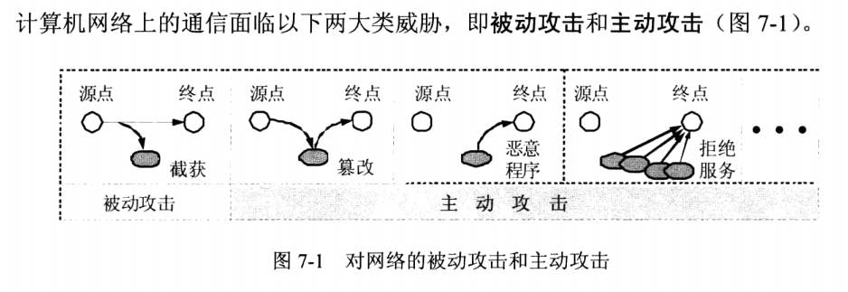
被动攻击：截获数据，对数据进行分析，获取所交换数据的某种性质，这种攻击又叫做流量分析。
主动攻击：
篡改：直接篡改报文
恶意程序：计算机病毒、计算机蠕虫、特洛伊木马、逻辑炸弹
拒绝服务：Dos攻击，一时间大量请求，导致服务器宕机

- 如何对付被动攻击？
对数据加密

- 如何对付主动攻击？
对数据加密和适当的鉴别技术，鉴别哪些可能是病毒，哪些可能是Dos请求攻击等

- 如何对数据进行加密？
假设：运算加密算法E，秘钥K，明文X，密文Y，运算解密算法 D
加密：Y = Ek(X)
解密：X = Dk(Ek(X)) = Dk(Y)
加密解密互为逆运算
理论上说，如果不知道D，是无法通过密文获取明文的

- 凡事都要有标准，加密标准是什么？
对称秘钥体系：加密秘钥和解密秘钥是相同的，
公钥密码体系：加密秘钥和解密秘钥是不同的，

- 有了对称秘钥体系，为什么还需要公钥密码体系？
对称秘钥体系，一般情况下数据安全依赖秘钥的安全，因为算法一般都是公开的，一旦秘钥在传输过程中被泄露，那加密就没有任何意义。
对数字签名的需求

- 公钥密码体制
加密秘钥PK（public key 公钥）是向公众公开的，解密秘钥（secret key 私钥）是需要保密的，加密算法E和解密算法K也是公开的。

7.1 加解密流程：
发送者A：公钥PKa，私钥SKa
接受者B：公钥PKb，私钥SKb
明文：X
密文：Y
加密算法：E
解密算法：D
A进行数据加密：Y = EPKb(X)
传输给B
B进行数据解密：X = DSKb(Y)

7.2 数字签名
为了证明信息是谁发送的，类似亲笔签名。
B如何知道信息是A发送的：A使用自己的私钥运算明文M得到密文N，N = DSKa(M)，B接收到后使用A的公钥还原M，M = ESKa(N)，如果可以还原，那么信息就是A发送的。

- 为什么通过公钥加密的数据可以用私钥解密
因为公钥和私钥有一定联系，但是通过公钥解析出私钥是“计算上不可能”的。所以就算公钥是公开的，数据也是安全的。

安全协议的设计
网络层安全协议：IPsec
运输层安全协议：SSL(安全套接字层)、TLS(运输层安全)
应用层安全协议:

访问控制
访问控制：防火墙、入侵检测系统

